1. 构造函数
如果类中无用户自定义的任何构造函数(包括拷贝构造函数)，则编译器会生成一个默认0参数构造函数。编译器生成的默认0参数构造函数有trivial和nontrivial之分。如果是下列4种情况之一，就会生成一个nontrivial的0参数构造函数：
  - 带有Default Constructor的Member class object，不管它是用户自定义还是合成的。
  - 带有Default Constructor的Base Class，不管它是用户自定义还是合成的。
  - 带有一个virtual function的class。只要一个类有虚函数，不管它是继承的还是自有的。
  - 带有一个virtual base class的class。
构造函数的执行流程（类中不包含virtual base class时）：
- 调用直接基类的0参数构造函数(可以调用直接基类其他的构造函数，需在initialization list中声明)
- 设置虚函数表指针。
3）调用本类中定义的所有non-static data member的默认0参数构造函数(可以调用non-static data member其他构造函数，需在initialization list中声明)
4） 执行{}中语句。
每个构造函数的调用都是按照这4个步骤。这是个递归的过程。
构造函数的执行流程（包含virtual base class时）：
- 调用虚基父类的构造函数
- 依次调用直接基类的构造函数
- 设置虚函数表指针
- 初始化本类中声明的所有non-static data member数据成员。
- 执行{}中语句。
每个构造函数的调用都是按照这5个步骤。这是个递归的过程。
注：virtual base初始化/析构的责任是由继承体系中最底层的class负责(most derived class)。对于析构，详看Section 4.
对于用户所有自定义的构造函数，在执行{}之前，所有的基类（包括虚基类）或non-static data member都已经构造出来了，或者执行0参数构造函数(initialization list中没有指定时)，或者执行在initialization list中指定的构造函数。
对于编译器生成的0参数构造函数，在执行{}之前，所有的基类或non-static data member都已经构造出来了，都执行0参数构造函数。

2. 拷贝构造函数
只要没有自定义一个拷贝构造函数，编译器都会生成一个默认拷贝构造函数：
CName (const CName&) /*CName为类名*/
默认拷贝构造函数有trivial和non-trivial之分，trivial的默认拷贝构造函数是执行bitwise copy semantics。当处于下列4种情况之一时，会生成non-trivial的拷贝构造函数：
  - 带有Copy Constructor的Member class object，不管它是用户自定义还是合成的。
  - 带有Copy Constructor的Base Class，不管它是用户自定义还是合成的。
  - 带有一个virtual function的class。只要一个类有虚函数，不管它是继承的还是自有的。
  - 带有一个virtual base class的class。
拷贝构造函数的执行流程和一般构造函数一样，只是调用的是直接基类或non-static member的拷贝构造函数。
对于用户所有自定义的拷贝构造函数，在执行{}之前，所有的基类（包括虚基类）或non-static data member都已经构造出来了，或者执行它们各自的拷贝构造函数 (需initialization list中指定时)，或者执行它们0参数构造函数(若initialization list中没有指定时)。
对于编译器生成的拷贝构造函数，在执行{}之前，所有的基类或non-static data member都已经构造出来了，都执行它们各自的拷贝构造函数，无论是自定义的还是默认的。
注：只能在构造函数（包括拷贝构造函数）中才有initialization list，且initialization list中要么是基类(包括虚基类)的构造函数(包括拷贝构造函数)，要么是本类声明的数据成员。
绝对不要在构造和析构函数中调用virtual函数，这里特指构造函数或析构函数的{}内，因为当执行一个类的构造函数或析构函数的函数体语句时，虚函数表指针和RTTI都已指向该类的虚函数表和RTTI表，也就是说当前的对象类型就是本类，调用virtual函数也是本类定义的函数。

3. 拷贝赋值函数
编译器会默认生成一个copy assign operator并会表现出bitwise copy的语义：
CName& operator = (const CName& p) /*CName为类名*/
除非是下列四种情况之一：
- 带有copy assign operator的Member class object，不管它是用户自定义还是合成的。
- 带有copy assign operator的Base Class，不管它是用户自定义还是合成的。
- 带有一个virtual function的class。只要一个类有虚函数，不管它是继承的还是自有的。
- 带有一个virtual base class的class，不管该virtual base class有没有copy assign operator。

拷贝赋值函数的执行流程：
- 调用直接基类的赋值操作符。
- 对自己声明的non-static data member，如果成员是类对象则调用该类的赋值操作符。
- 执行{}中的语句。
注：拷贝赋值函数不重新设置vptr！
每个赋值操作符的调用都是按照这3个步骤。这是个递归的过程。
编译器生成的默认copy assign operator严格按照上述流程。但是用户自定义的拷贝赋值函数则不然，它只执行{}中的语句，所以正常情况下，你必须在{}中调用直接基类的赋值操作符，以及成员是类对象的赋值操作符。
从上面可以看到，一个类中的构造函数或拷贝构造函数或者赋值操作符函数，无论是用户自定义的还是生成的，它们都只负责该类声明的成员，继承来的成员由父类的构造函数或拷贝构造函数或赋值操作符函数负责。这也给我们一个启示，如果本类定义了某个指针数据，它需要重写拷贝构造函数，赋值操作符以及析构函数，且这些函数中只cover本类定义的指针数据，继承过来的数据调用基类的相关函数去完成。只有在需要的情况下才重写类的拷贝构造函数，赋值操作符以及析构函数。
编译器生成的0参数构造函数或者拷贝构造函数或者operator =，只有在真正需要调用时才会自动生成。这里得出的推论就是：如果类或其基类的拷贝构造函数或operator =置为private或protected，只有在真正需要调用它们，编译器生成代码时才会通知发生错误。
如果类中有reference成员或const成员，你必须自己定义copy assignment操作符，对于reference 成员或const成员，编译器不知道如何处理，所以不能生成默认的copy assignment。

4. 析构函数
如果class中没有定义destructor，那么只有在class内带的member object（或class自己的base class）拥有destructor的情况下编译器才会自动合成一个来，否则，destructor被视为不需要，也就不需要合成出来。
析构函数的执行流程：
- 设置本类的vptr
- 执行本类destructor的{}中的代码
- 本类声明的member class objects(且有destructor)，以声明相反的顺序调用其destructor。
- 如果直接non-virtual基类拥有destructor，以声明相反的顺序调用。
- 有任何virtual base class拥有destructor且当前class是most-derived的class，则以原来构造顺序相反顺序调用它。
每个destructor的调用都是按照这5个步骤。这是个递归的过程。无论是用户自定义的或是编译器生成的，它们的destructor执行流程都是按照这5步。
析构函数绝对不要吐出异常，如果一个被析构函数调用的函数可能抛出异常，析构函数应该捕捉任何异常，然后吞下它们（不传播）或结束程序；如果客户需要对某个操作函数运行期间抛出的异常作出反应，那么class应该提供一个普通函数（而非析构函数中）执行该操作。参考Effective C++条款08。
Notes：
- 类对象的内存分布，从低地址到高地址分别是基类数据成员（基类1，基类2），本类数据成员，虚基类数据成员。
- 构造函数和copy assign operator都是从低地址向高地址逐一构造（赋值）的过程。（先构造基类—— 基类1，基类2，再构造本类）
- 析构函数则是从高地址向低地址逐一析构（先析构本类，再析构基类）。

5. 类对象的内存分布
1) 无虚基子类
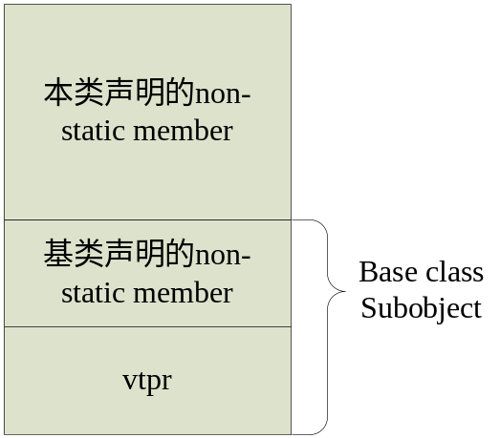
如果有多个base class，则：
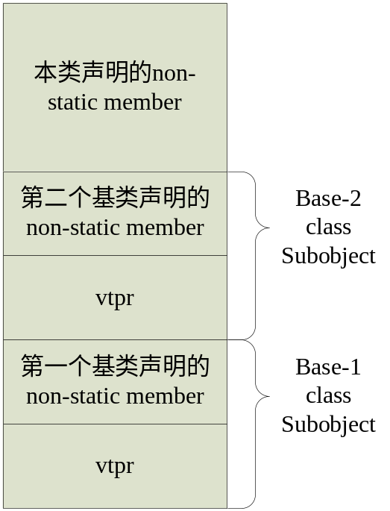
2) 存在虚基子类
这里又有2种情况：
① 虚基子类定义了数据
这种情况下，虚基子类部分独立于其他任何部分，比如下面的实例，其内存分布为：
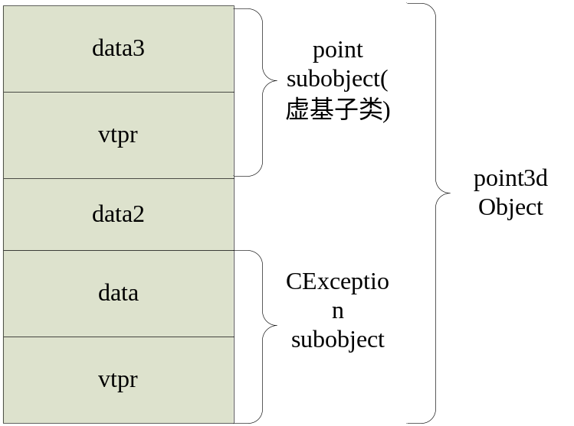
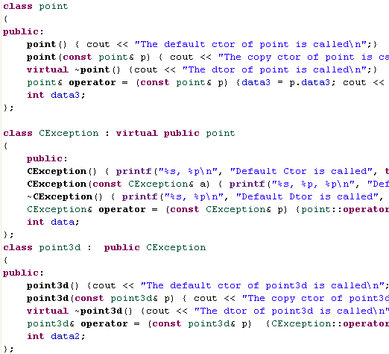
② 虚基子类没有定义数据
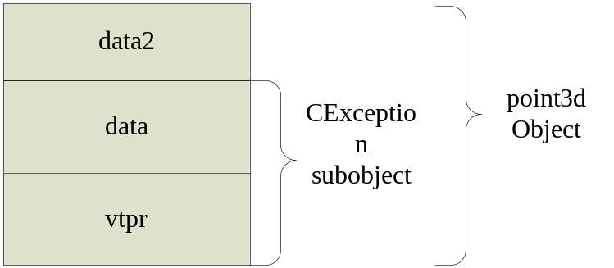
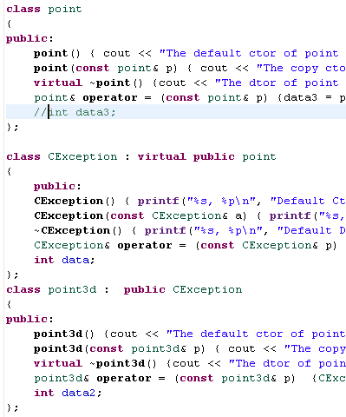
我们得到的建议就是“不要在虚基类中定义任何数据”。
下面是一个特殊的例子，Base类中没有定义虚函数，而派生类中定义了虚函数，派生类的对象内存分布是什么样子呢？
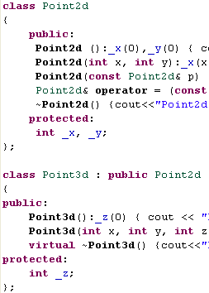
派生类对象的内存分布如下：
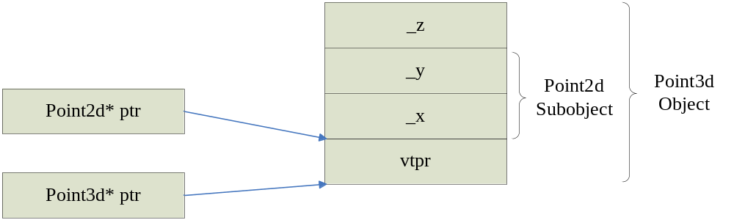

如果某个类包含了另一个类对象，它的内存分布如何呢？请看下面的例子：
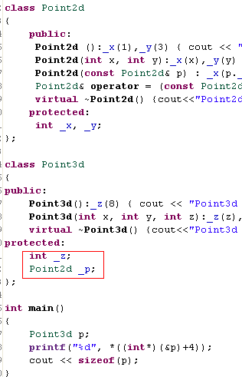

其内存分布如下图所示：
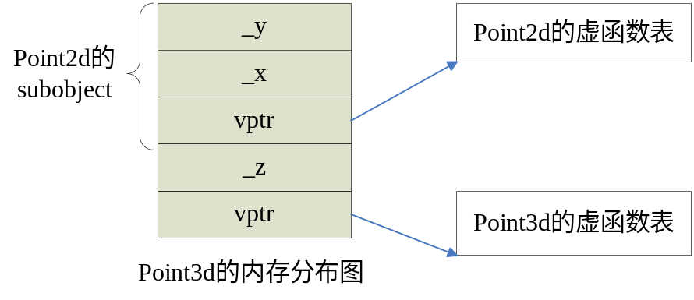

6. 虚函数表
只要类定义了虚函数或继承了虚函数又或者包含虚基子类，则这个类就有虚函数表，即使虚基子类为空（没有定义任何数据）。如果该类没有虚基子类，那么它的每个sub-object对应的虚函数子表中有它到this的offset；如果有虚基子类，则每个sub-object对应的虚函数子表中有它到this的offset和到虚基sub-object的offset。

7. 全局对象与静态对象
在编译时刻，每个全局对象包括静态对象，全局变量或者静态变量都分配了空间，并放到.data节中，初值是否为0取决于编译器本身。
所有初始化全局变量的语句全部集中在一个函数中，当在main调用之前，它会调用这个函数，该函数会执行这些初始化语句（包括调用构造函数或给全局变量赋初值，当初值需要计算时）。
函数中的存在静态对象，会在函数第一次被调用时进行初始化(或调用构造函数，或给静态变量赋初值)
在程序结束时，main已经返回后，会调用相应的库函数，对这些全局对象，包括静态对象调用相应的析构函数。
下面是一个实例：
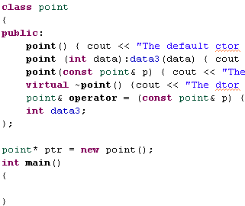
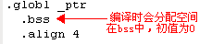
生成一个函数名为__Z41__static_initialization_and_destruction_0ii:，
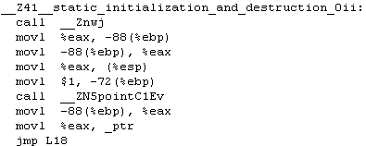
初始化全局变量ptr的语句全放在这个函数中，在调用main之前，会调用这个函数。
注：这里有个leak，因为在main调用后，C++只会清理掉全局变量或全局对象或静态对象会静态变量，这里只会清理掉相应的全局变量ptr，而不会自动delete在堆中的内存。
类型 | 初始化 | 析构
全局变量/类中的静态变量（内置类型） | - 如果用常量初始化，则直接将值写入.data节。  - 如果是变量初始化，放入static_initialization函数中，调用main之前调用。 | 无
全局对象/类中的静态对象 | 放入static_initialization函数中，调用main之前调用。 | 在static_destruction中调用析构函数，在main函数调用后，调用static_destruction函数。
某函数中的静态变量 | - 只分配空间，其初始化在第一次调用该函数时。（事实上已经作为全局变量初始化了，在.data节中）  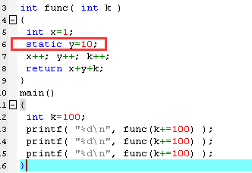  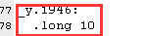 | 无
某函数中的静态对象 | 1. 只分配空间，在第一次调用该函数时调用其构造函数。（注意，编译器会有一个比较的过程来判断该静态对象是否已经创建，下图，可能出现竞争条件） | 在static_destruction中调用析构函数，先判断该对象是否已经创建，只对创建的调用析构函数。在main函数调用后，调用static_destruction函数。
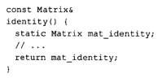
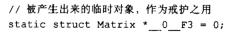
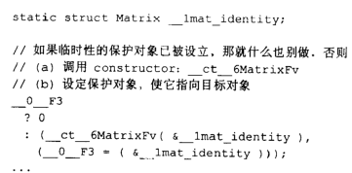

8. 对象数组
编译器对于对象数组的处理方法主要是看该对象是否定义一个default constructor以及destructor。
比如 point knots[10];
如果point没有定义一个0参数的constructor（合成的或自定义的）也没有定义destructor，则编译器只是分配一个足够存储10个连续point元素的内存，到scope结束的地方再释放它们。通常这种情况下，编译器会报错！
如果point定义了一个0参数的constructor，则将初始化的代码放在__Z41__static_initialization_and_destruction_0ii:中：
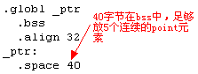
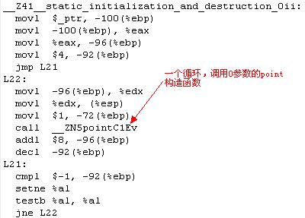
同样，在main返回后，会调用相应的函数，其中会调用5次point的destructor。
假设point2d继承了point3d，且两者的大小不一样，一个point2d占12字节，一个point3d占16字节，比较两组代码：
point2d *ptr = new point3d;
delete ptr;
这时的伪代码是这样的：
ptr->~point2d();
free(ptr);
point2d *ptr = new point3d[5];
delete[] ptr;

第一种是按照虚拟机制调用析构函数的，所以是没有问题的。
但第二个并不是根据虚拟机制调用析构函数的。它会调用C++库函数vec_delete，传递过去的起始地址是ptr，且每个元素的大小也是以ptr对应的类型的大小，即point2d的大小12字节。这时的伪代码是这样的：
for (int i =0; i < 5; i++){
ptr->~point2d();//虚拟机制
ptr++; //因为ptr指向的是point2d类型，所以自增1只会向前移动12字节
//而不是point3d的16字节。
}
如果base class和derived class object的大小一致，则没有问题。
最好避免以一个base class指针指向一个derived class objects组成的数组——如果derived class object比其base大的话。

9. Function 语义学
我们通过一个实例来说明。
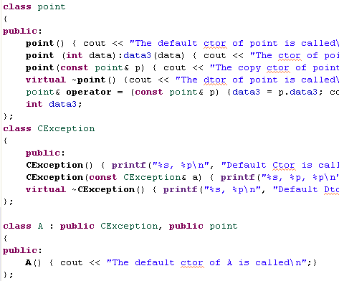
可以看到，point类，CException类和A类都有虚函数，所有它们类各自都有相应的虚函数表。
我们看看每个类对象的内存分布和各自类的虚函数表之间的联系：
    - point类：

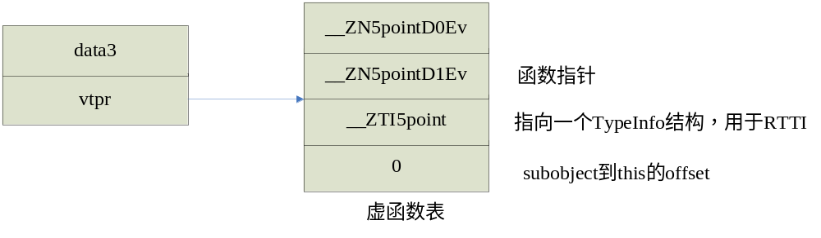
因为point类只有一个虚函数，所以虚函数表中的函数指针只有一个。
    - CException类
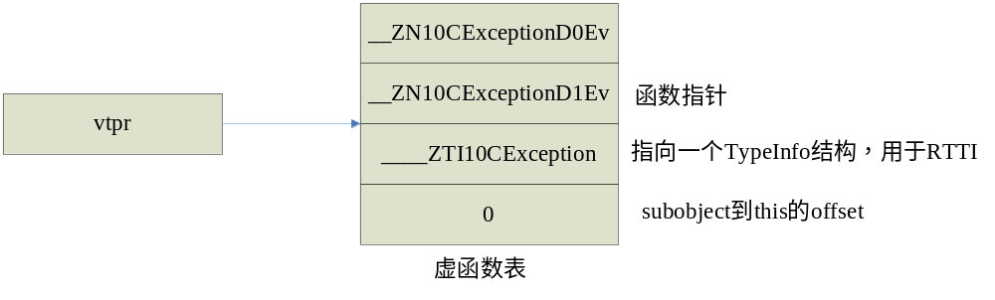
因为CException类只有一个虚函数，所以虚函数表中的函数指针只有一个。
    - A类
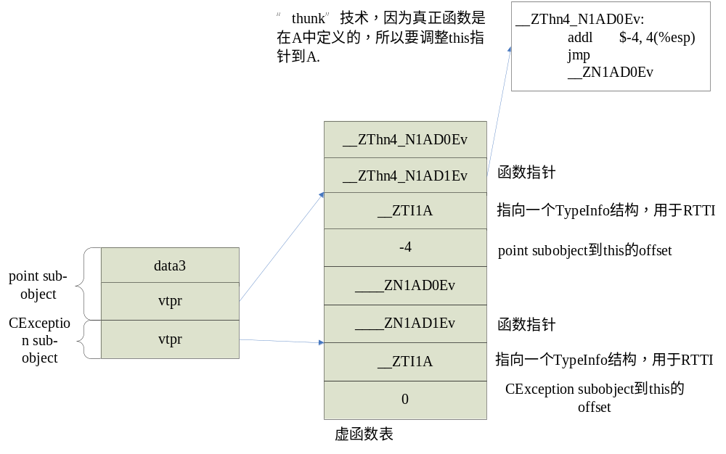
因为A的基类定义了destructor，这时编译器会自动生成一个destructor，这就override了虚函数~。
如果A中定义了额外的虚函数(非继承下来的)，则虚函数表会变这样：
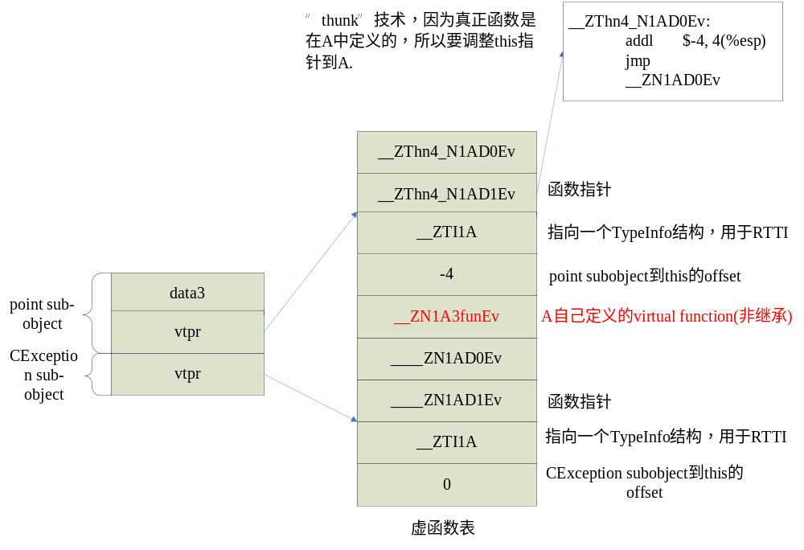
这里用到了”thunk”技术，因为derived class会重写继承于Base class的virtual function，如果重写了，则需要更新相应虚函数表中的函数指针，如果需要更新this指针，则要用到一个stub function去做这个事情。
如果一个类中声明了纯虚函数，则该类不能实例化，且相应在虚函数表中的指针是指向一个库函数：___cxa_pure_virtual，这个函数会使进程终止：
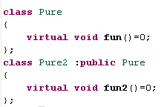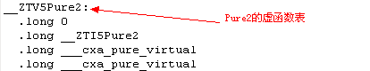

如果用户不小心修改了继承下来的virtual function的参数会发生什么情况呢？请看下面这个例子：
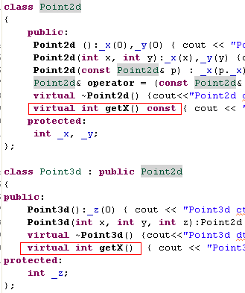
我们对比两个类的虚函数表：
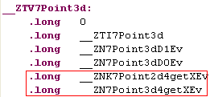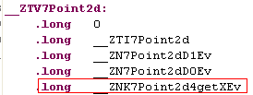

我们可以看到，Point3d多了一个虚函数，而不是覆盖！所以当我们执行下面语句时会一直调用Point2d版本：
const Point2d *ptr1 = new Point3d();
ptr1->getX(); //会调用Point2d的版本
所以，要切记，override时，不要修改virtual function的参数，包括const。（返回类型是个例外~）

一般我们说虚函数，它的访问级别都是public的，用类对象可以直接调用，这样就可以实现运行时的类型绑定，那如果我们将虚函数私有化会出现什么情况呢？
我们先来看一个非虚函数私有化的例子
class Base
{
private:
[virtual] void PrintClassName ()
{
cout<<"Base"<<endl;
}
public:
void print()
{
PrintClassName();
}
};

class Derived : public Base
{
private:
[virtual] void PrintClassName()
{
cout<<"Derived"<<endl;
}
};
在main函数里产生一个Derived的对象d，然后调用print()函数，即d.print()，结果输出的却是Base，print()函 数没有调用子类的PrintClassName函数，而是调用父类的PrintClassName函数，原来是由于PrintClassName函数不是 虚函数之故，所以Base的print()函数调用PrintClassName()函数是在编译时就已经绑定了，而不是运行期绑定。
下面我们让PrintClassName()函数变成虚函数再执行，就可以看到输出的类名为子类的名称，即Derived。
那么我们有没有办法调用私有的虚函数呢？当然是有的，不管公有还是私有，只要是虚函数，它的函数地址都会放在虚函数表vftable中，只要我们找 到虚函数表中存放的PrintClassName()函数的地址，我们就可以直接调用，前提是你必须对C++类对象的内存布局要熟悉，代码如下，这样也输 出Derived，与前面效果相同
int _tmain(int argc, _TCHAR* argv[])
{

Derived d;
//d.print();
typedef void (*Fun)();
Fun pFun = NULL;
pFun = (Fun)*((int *)(*(int *)&d + 0) + 0);
pFun();

getchar();
return 0;
}
Notes: There’s absolutely nothing wrong with overriding a private or protected method. Remember that the access specifier for a method only determines who is able to call the method. Just because a subclass can’call its parent’s private methods doesn’t mean it can’t override them.
另外，子类不仅可以override父类中private/protected成员函数，而且还可以在子类中改变成员函数的access level：
[无用]
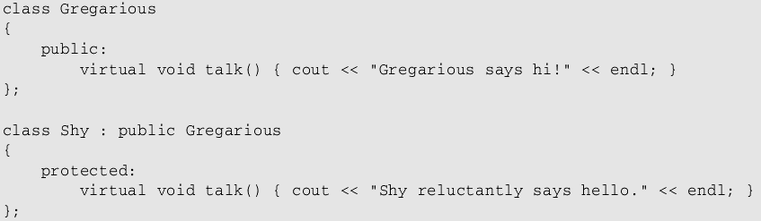
[可能有用]
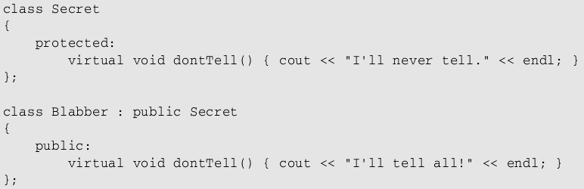
The only truly useful way to change a method’s access level is by providing a less
restrictive accessor to a protected method.

10.RTTI(用于指针或引用的向下转换)
只有存在虚函数表的类才支持RTTI。在类虚函数表中每个sub-object对应的第二个slot是一个指针，指向一个type-info的结构，该结构记录了该类的一些信息。
用到RTTI的地方就是dynamic_cast操作符了，对于指针/引用的向下转换对于编译器来说是不允许的，因为它不确定该指针/引用的真实指向了什么东西：
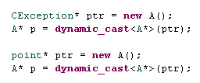
这两种情况都可以转换成功，我们仔细看虚函数表，在虚函数表的2个sub-object中都含有对A类Type Info的指针：
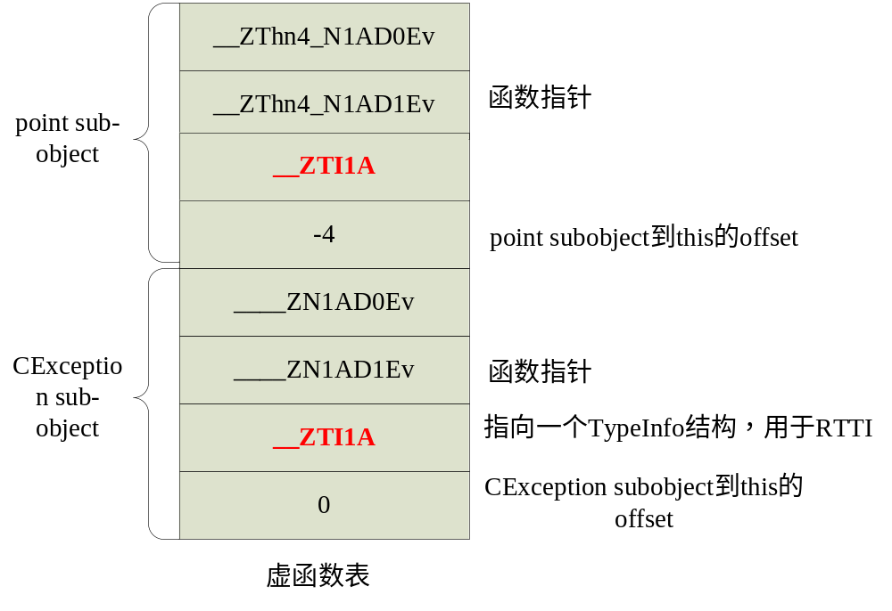
对于向下转换，可以用C语言方式的强制转换，对于没有虚拟继承关系的类来说，强制转换是可以的（只是普通继承关系）：
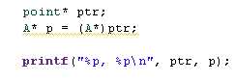
编译器通过类A的声明知道它对象的内存结构，所以执行强制转换，它只是将p的值减4，相应的伪代码是：
p = ptr - 4;
运行结果就是：FFFFFFFF, FFFFFFFB
另外，如果存在虚基子类，向下转换时，编译器就不一定确定其对象的内存结构了：
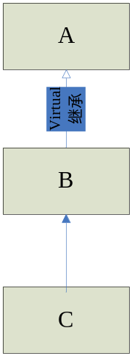
如果执行下列语句时，会有编译错误，因为编译器不知道虚基子类在B中的offset（每个子类包括虚基子类，都有该子类到this和虚基子类的offset），这个offset是在runtime中确定下来的，编译时不能确定（编译期能确定都只是常量）：
A * ptr = new B()
B* p = (B* )ptr;
前面说过，只要类中包含了虚基子类，该类的对象布局中就拥有vptr，该类就拥有虚函数表，请看下面的例子：
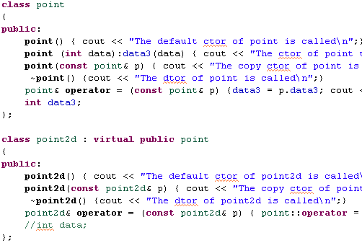
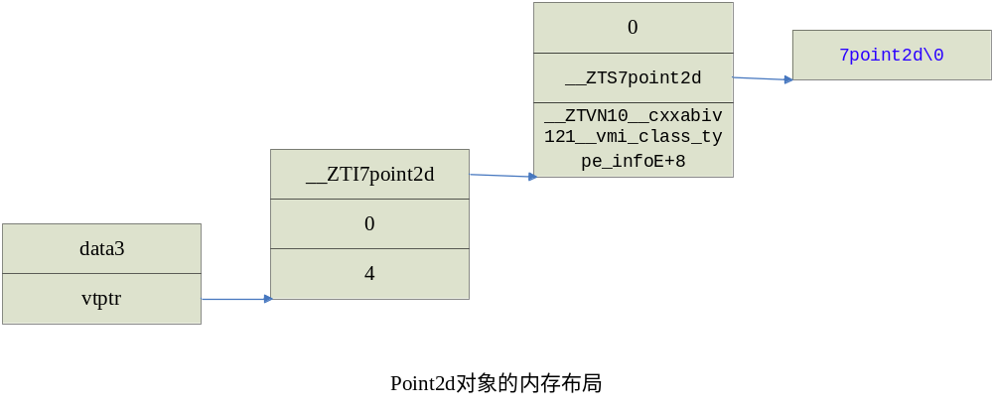
point2d类的虚函数表如下：
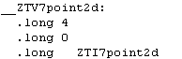
当执行下面语句时会有问题：

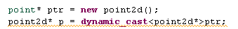
..\main.cpp:79: error: cannot dynamic_cast 'ptr' (of type 'class point*') to type 'class point2d*' (source type is not polymorphic)
dynamic_cast(ptr)的执行原理：它永远假定ptr指向的是一个virtual table pointer，找到virtual table中的第二个slot，得到相应TypeInfo结构的地址，然后再进行比对。
这里出错的原因在于，ptr现在指向的不是一个virtual table：
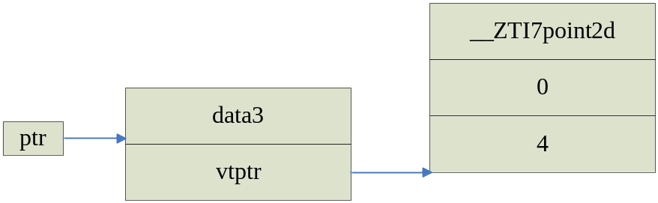

我们看看第一条语句对应的汇编代码：

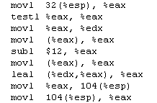
可以看到，从虚基子类与B之间的offset只能通过runtime取得。所有对虚基子类中声明的数据的存取或者函数的调用，先要将this指针调整到虚基子类，这个过程必须经过上述步骤。比如：
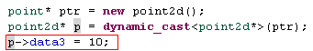

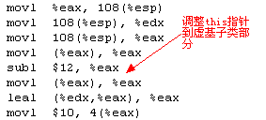
1) 当用引用或指针存取成员数据或调用成员函数时，首先要看这个函数或数据是在哪个类声明的，如果是在base class或虚基类中声明的，就先将this指针调整到base class subobject或虚基subobject上（如何调整，每个编译器的实现都不同，通常调整到虚基子类上的成本比调整到普通子类的代价高，普通子类的offset可以在编译期确定，而虚基子类则需要runtime取得），然后再访问：
- 如果函数是virtual，则生成虚函数的调用序列（间接调用，有时间成本）；如果是非virtual，则直接决议，无时间成本。
- 访问虚基子类的成员数据总是比普通子类的成员数据代价高（因为将this调整到虚基子类的代价更高）！不要虚基类中定义任何数据成员！
2) 当不是通过引用或指针访问，而是object，无论它访问的是基类的还是虚基类的成员数据或成员函数，都是直接决议，无时间成本。

